**UYDULARDA ISIL KONTROL**

**Nedim SÖZBİR**

Sakarya Üniversitesi Müh. Fak. Mak. Müh. Bölümü, Öğretim Üyesi

[sozbir@sakarya.edu.tr](mailto:sozbir@sakarya.edu.tr) ve nsozbir@turksat.com.tr

Özet: Bu çalışmada, uydularda enerji kanunun uygulaması (uydularda ısıl kontrol) hakkında bilgi verilmiştir. Uydu ısıl kontrol sistemi tasarım, analiz ve test aşamasından oluşmaktadır. Uydularda ısıl kontrol sistemi uydunun tasarım aşamasından uydunun ömrünün sonuna kadar geçen zamanda yapılan bütün evreleri kapsamaktadır. Bu evrelerde uydularda kullanılan elektronik ekipmanların istenilen performansta çalışmaları ve uzun ömürlü olmaları için sınır sıcaklık aralıklarında çalışmaları gerekmektedir. Bu nedenle, uydu ısıl kontrol sistemi uydunun alt-sistemlerimden birisi olup görevi ekipmanların istenilen sıcaklık aralıklarında çalışması için gerekli ortamı sağlamasıdır.

Anahtar Kelimler:Enerji kanunu, Uydularda ısıl kontrol

**SEMBOLLER**

*A* Alan [ m2]

*AIT* Uydu montaj entegrasyon ve test

*CAMP* Güçlendirici

*CDR* Kritik tasarım gözden geçirme

*ÇIB* Çevrimli ısı borusu

*EPC* Elektrik güç düzenleyici

*E1,E2,E3* Isıl denge test aşamaları

*GEO* Yerledönen yörünge

(dünya eş zamanlı yörünge)

*IB* Isı borusu

*K* Isıl iletim matrisi [W/K]

*Mc* Isıl kütle [J/K]

*MLI* Çok katmanlı izolasyon malzemesi

*OMUX* Çıkış çoklayıcısı

*OSR* Optik güneş reflektörü

*PDR* Ön tasarım gözden geçirme

*Rx* Alıcı

*Q* Isı [ W]

*q* Isı akısı [ W/m2]

*T* Sıcaklık [ K, oC]

*TBT*  Isıl denge testi

*TCR* Telemetri, komut, konumlandırma

*TCT*  Isıl döngü testi

*TO* Transfer yörünge

*TWTA* Gezen dalga tübü

*UMET* Uydu montaj entegrasyon ve test

*t* Zaman [ s]

α Yüzey soğurulma katsayısı

ε Yüzey yayınlama katsayısı

 Işınım değiştirme faktörü

σ Stefan _Boltzmann katsayısı

***Üst simge***

*A* Albedo ile ilgili

*d* Üretilen ısı

*E* Dünya ışınımı

*S,s* Güneş ışınımı

*r* Işınım ile ilgili

**GİRİŞ**

Uydularda yer alan alt-sistemlerden ısıl kontrol sistemin başlıca fonksiyonu uyduda yer alan ekipmanların uydunun görevi süresi boyunca güvenli sıcaklık aralıklarında çalışmasını sağlamasıdır. Bu nedenle ısıl kontrol sistemi ile yapılan sıcaklık kontrolü uydu operasyonlarından önemli alt-sistemlerdendir.

Ekipmanların ömürleri ile çalışma sıcaklıkları arasında yakın bir ilişki her zaman vardır. Bu nedenle ekipmanların iyi bir performanda çalışıp ömürlerinin daha uzun olması için ısıl kontrol sisteme ihtiyaç vardır. Uyduda bulunan bütün alt sistemlerde yer alan ekipmanların çalışabileceği sıcaklık aralıkları farklı olup buna uygun ısıl kontrol yapılmaktadır. Uydu ısıl kontrol sistemi ile ekipmanların güvenli sıcaklık aralıklarında çalışması sağlanmaktadır.

**UYDU SİSTEMİ İŞ AKIŞI**

Uydu sistemi uzay ve yer kesimi olarak iki kısımdan oluşmaktadır. Üretim, test, fırlatma ve işletim bu iki kısımda yer alan safhalardır. Bu safhaların oluşturan faz adı verilen evreler bulunmaktadır. Genel olarak uydu üreticileri bu fazları kullanarak uydu sistemi iş akışını gerçekleştirmektedir. Bu fazlar sırası ile Faz A öncesi, Faz A, Faz B, Faz C, Faz D, ve Faz E’ dir. Faz A öncesi de proje program ve proje tanımlanır. Faz A kavramsal tasarım olup uydu için gerekli olan ihtiyaçlar ve gereksinmeler belirlenir. Faz B tanımlama aşaması olup ihtiyaç ve gereksinmeler uygun olan temel sistem tanımlanır. Faz C tasarım aşaması olup ayrıntılı tasarım ve analiz yapılmaktadır. Faz D geliştirme aşaması olup uydunun üretimi ve testi bu aşamada yapılmaktadır. Faz E operasyon fazıdır. Uyduların üretim süreleri uydu üreticileri firmalarına göre değişken olup Tablo 1’ görülmektedir. Tablo 1’ de gösterilen sürelere etki eden en büyük faktör uydunun misyonu ve gereksinmeleridir.

|  |  |
| --- | --- |
| **Tablo 1. Proje faz çizelgesi (Pisacane vd, 2005).** | |
| **FAZ** **SÜRE(aylar)** | |
| Faz A öncesi | - |
| Faz A | 2-3 |
| Faz B | 3-4 |
| Faz C | 6-14 |
| Faz D | 13-27 |
| Faz E | - |
| TOPLAM | 24-48 |

Uydu ısıl kontrol projenin faz çizelgesinde yer alan bütün aşamalarında yer almaktadır. Uydu ısıl kontrol sistemi , tasarım, analiz ve test olmak üzere üç aşamadan oluşmaktadır. Uydunun ön tasarım (PDR) aşamasında ısıl model ve ölçülendirme durum analizi yapılarak radyatör alanı, ısı boru ağı tanımlaması ve ısıtıcı güç bütçesi belirlenir.

Uydunun kritik tasarım gözden geçirme aşamasında (CDR) detaylı ısıl model ve ölçülendirme durum analizi yapılır. Son matematiksel modelleme ise bu kritik tasarım gözden geçirme aşamasında yapılır.

Uydunun ısıl kontrol sistemlerinden sonuncusu test aşamasıdır. Uydu test aşaması iki adımda gerçekleştirilir. İlk aşamada ısıl matematiksel modelin ısıl denge testinde (thermal balance) elde edilen sıcaklık değerleri ile doğrulanmasıdır. İkinci aşama olan ısıl döngü testinde (thermal cycle) ise ekipmanların kalifiye sıcaklık aralıklarında çalışması sağlanarak performansları ölçülür.

**UYDU ISIL KONTROL SİSTEM TASARIMI**

Uydu ısıl kontrol sistemlerinin ilk aşaması tasarımdır. Isıl tasarım ön tasarım gözden geçirme (PDR) ve kritik tasarım gözden geçirme (CDR) olarak iki adımdan oluşur. Ön tasarım gözden geçirme aşamasında önem arzeden gereksinimler belirlenmeli ve ön tasarım yapılmalıdır. Ön tasarım gözden geçirme aşamasında (PDR), ısıl kontrol sistemini sınırlayan başlıca faktörler şunlardır.

* Ekipmanların üretmiş olduğu ısı değerleri
* Ekipmanların minimum ve maksimum çalışma aralığı sıcaklık değerleri
* Uydunun ömrü boyunca hareketleri
* Maksimum gerekli olan radyatör alanı

Kritik tasarım gözden geçirme aşamasında (CDR) detaylı olarak ısıl kontrol sistemin tasarımları yapılır. Bu aşamada yapılan tasarımdaki değişiklikler küçüktür.

Uydularının tasarım aşamalarında çeşitli ısıl donanımlar kullanılmaktadır. Bu donanımlar yapıları gereği ve çalışma durumları göz önüne alınarak pasif ve aktif olarak iki grupta yer almaktadır. Pasif grup olarak adlandırılan pasif ısıl kontrol sistemi , hareketli parçalar bulunmayan , enerji harcamayan ve yüzey özellikleri ve kaplama malzemelerinin uygun seçimi ile yapılmaktadır. Aktif ısıl kontrol sistemi enerjiye ihtiyaç duyan ve/veya hareketli parçalardan oluşmaktadır.

Pasif ısıl kontrol sisteminde yaygın olarak kullanılan donanımlar: Isıl kontrol kaplamaları, çok katmanlı izolasyon malzemesi (MLI), optik güneş reflektörü (OSR), gömülü veya sabit iletimli ısı boruları, boya, kaplama ve radyatör.

Aktif ısıl kontrol sisteminde yaygın olarak kullanılan donanımlar: Elektrikli ısıtıcılar, çevrimli ısı boruları, ısı panjuru (louvers), termistörler.

Pasif ve aktif tasarımların seçiminde alt-sistem maliyeti, kontrol aralığı ve güvenirlik önem arzetmektedir.

**PASIF** **DONANIMLAR**

Uydunun başlıca pasif ısıl kontrol donanınımı çok katmanlı izolasyon malzemesinden, optik güneş reflektörden ve sabit iletimli ısı borulardan oluşmaktadır. Ayrıca yüzey işlemeleri ve boyalarda pasif ısıl kontrol donanınım parçalarındandır.

Optik güneş reflektörler uydularda kullanılan ısıl kontrol donanımlarından olup özelliği uydu içerisinde oluşan ısıyı uzaya atması ve dışarından ışınım yolu ile gelen ısıyı minimum seviyede almasıdır. Optik güneş reflektör seçiminde yüzey soğurulma katsayısı düşük , yüzey yayınlama katsayısı yüksek malzemeler seçilmektedir. Optik güneş reflektörler uydu üzerinde bulunan radyatörler alanlarında yer almaktadır. Radyatör, ısı üreten elektronik ekipmanların bulunduğu panellerin dış yüzeylerinde optik güneş reflektörlerin kullanıldığı yerdir.

Çok katmanlı yalıtımlar uyduda en fazla kullanılan pasif ısıl kontrol donanımlarındandır. MLI ile ekipmaların üretmiş olduğu ısının bir ortamdan diğer bir ortama geçişini engellemektedir. Ayrıca uzaydan gelen veya uydu dışında yer alan ısı üreten ekipmandan gelen ısının uydu içerisine geçişinide engel olmaktadır. Çok katmanlı izolasyon (MLI), uyduda optik güneş reflektörü (OSR) ile kaplanmış radyatör bölgeleri hariç her yerde kullanılmaktadır. Ayrıca uydu dışında yer alan ekipmaların uzay şartlarında maruz kalacağı ışınım ile ısı transferinin engellenmesi istenilen yerlerde ve uydu içerisinde ısıl bölgeleri ayırmak içinde kullanılmaktadır.

Pasif ısıl kontrol donanımlarından olan boya ekipmanlar arası ışınım ile ısı transfer minimum seviyede tutmak için kullanılmaktadır. Boya genelde uydunun iç yüzeylerinde ve ısıl kontrolün sağlanması için bazı durumlarda dış yüzeylerdede kullanılmaktadır.

Isı boruları pasif ısıl kontrol ekipmanı olup, ısı iletim yeteneği yüksek ve hafif olması nedeni ile tercih edilmektedir. Uydularda ısı boruları, ısı yayılımı yüksek olan ekipmanların ve radyatör alanının bulunduğu yerlerde kullanılmaktadır. Isı boruları iletimli ısı transferi olacak şekilde ağ şeklinde panel üzerinde yerleştirilmektedir. Isı boruları farklı ihtiyaçtaki sıcaklık seviyesine göre müstakil ağlara ayrılmaktadır. Aynı sıcaklık limitlerine sahip ekipmanlar aynı ısı borusu ağında yer almaktadır. Yüksek ısı üreten elemanlar, direk temas halinde bulunan ana ısı borularına ve ısıyı ısı borusu ağlarına yaymak için çapraz ısı boruları ile birbirlerine bağlanırlar. Isı üreten üniteler, ünite ve ısı borusu arasında iyi bir ısı iletimi sağlanarak ısı boruları üzerine monte edilirler. Isı borusu tasarımında, herhangi bir ısı borusunun çalışmaması durumu göz önüne alınarak, uydu performansını azaltmayacak şekilde tasarlanmaktadır. Şekil 1’ de haberleşme uydusuna ait ısı boru ağı görülmektedir (Bulut vd, 2008).

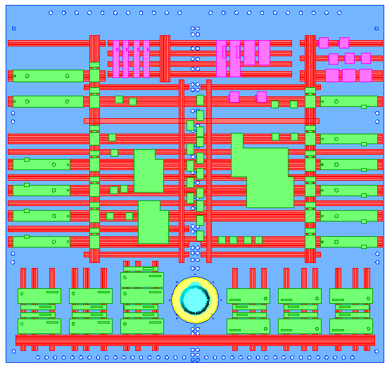

Şekil 1. Haberleşme uydusu ısı boru ağı

**AKTIF DONANIMLAR**

Elektrikli ısıtıcılar ,termistörler, çevrimli ısı boruları ve ısı kapaçıkları uyduda kullanılan aktif ısıl kontrol donanımını oluşturmaktadır.

Elektrikli ısıtıcılar, uyduda yer alan ekipmanların nominal çalışma sırasındaki sıcaklık kontrolünü sağlamak ve elemanların ısı üretimi değişimini, çalışma durumları ve dönemsel güneş ışınımı durumuna göre telafi ederek faydalı yük ekipmanlarını kontrol etmek için kullanır. Otomatik olarak ısıtıcı açma ve kapama termistörler tarafından temin edilen sıcaklığa göre kontrol edilen merkezi veri yönetim ünitesine uyarlanmış yazılım tarafından sağlanır. Isıtıcıların açma ve kapama ve ünitelerin sıcaklıklarının izlenmesi termistörler tarafından gerçekleştirilir (Bulut vd, 2008).

Uydularda yer alan termistörler sıcaklık ölçen ekipmanlar olup işlevsel yapılarına göre monitor ve kontrol termistörler olarak ikiye ayrılmaktadır. Monitor termistörler, sadece sıcaklıkları monitor etmektedir. Kontrol termistörler elektrikli ısıtıcaların açma ve kapama görevlerini yerine getirmesi için kullanılmaktadır. Termistörler ayrıca uydunun içinde yada dışında kullanımlarına göre farklılık göstermektedir. Termistörler, çevre şartları ve kullanılacak olan sıcaklık aralıkları gözönünde bulundurularak seçimi yapılmaktadır. Termistörler, ısıl yönetim yazılımı ile kontrol edilmektedir.

Çevrimsel ısı boruları (ÇIB) aktif ısıl kontrol ekipmanlarındandır. Çevrimsel ısı boruları, Loop Heat Pipes (LHP) ve Capillary Pumped Loops (CPL) olarak iki ayrılmaktadır. Şekil 2 çevrimli ısı borularından Loop Heat Pipe sistemini göstermektedir. Çevrimli ısı boruları toplam ısı yükü yüksek olan uydularda ve birim alan düşen ısı yükü yüksek olan ekipmanlarda kullanılmaktadır.

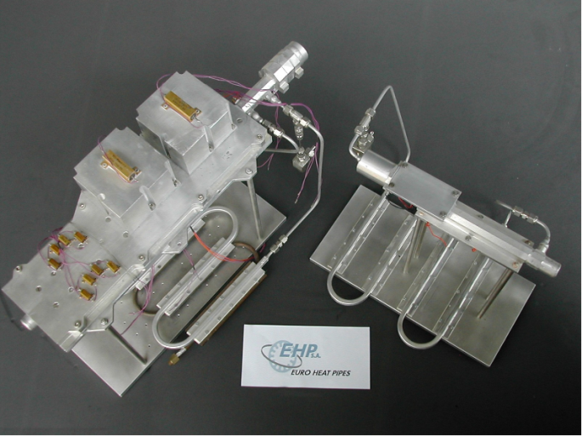

Şekil 2. Çevrimli ısı borusu (Loop Heat Pipe http://www.ehp.be/)

Isı panjuru (louvers) aktif ısıl kontrol donanımlarından olup ısının değişken olduğu sistemlerde kullanılmaktadır. Isı panjuru hareketli düşük yüzey yayınlama katsayısı veya yüksek yüzey yayınlama katsayısı olan yüzeylere sahiptir. Isı panjurların tasarımında hareket metodu, hareket zamanı ve güneş ışınlarına maruz kalışı önemli parametrelerdir (Pisacane, 2005).

Aktif ısıl kontrol sisteminde kullanılan donanımlardan çevrimli ısı boruları ve ısı kapakçıkları uydunun ağırlık ve güç bütçesine fazladan bir yük getirdiği için ve hareketli parçalardan meydana geldiği için güvenirlilikleride düşüktür. Bu nedenle aktif ısıl kontrol sistemlerinin uydularda kullanılmasına karar verilmeden önce emin olunmalıdır.

**ISIL KONTROL SİSTEM ANALİZİ**

Isıl analiz, bir uydunun sıcaklığını kabul edilen veya var olan bir ortamda tahmin etme ile ilgilidir. Güneş ışınımı, uydu ömrü ve uydu çalışma konfigürasyonu en zor durum senaryoları ısıl analiz için önemlidir. Bu nedenle güneş ışınımı , kış ve yaz gündönümü ve güneş ve ay tutulmaları göz önüne alınarak seçilir. Uydu ısıl tasarımı, aşırı ısıl şartlara maruz bırakan kritik durumlarının analizine dayanmaktadır.

Isıl kontrol sistem analizi uydunun farklı evrelerinde fonksiyonunu yerine getirecek şekilde yapılmaktadır. Bu evreler : Yerde depolama, fırlatma, transfer yörüngesi (TO) ve dünya eş zamanlı yörünge(GEO).

Farklı evrelerde, uydunun konfigürasyonuna göre farklı modeller kullanılarak ısıl analizler yapılır. Analizler sırasında kullanılacak uydu konfigürasyonlar sırası ile

Yerde kapalı durumda,

Fırlatma öncesi ve fırlatma anında,

Yarı açık durumda transfer yörüngede,

Tam açık durumda dünya eş zamanlı yörüngede,

Uydu analizleri uydunun en kritik durumları olan sıcak ve en soğuk operasyon durumları gözönüne alınarak yapılır. Sıcak ve soğuk durum analizleri tahmin edilmiş sıcaklıklardaki üst ve alt sınırları tanımlamak için kabul edilirler. Sıcak ve soğuk durum analizleri uydunun bütün ekipmanları için gerçekleştirilir. Yörüngeden dolayı ısının atıldığı radyatör yüzeyleri önemli oranda güneş ışınımına maruz kaldıkları için, sıcak durum analizi söz konusudur. Soğuk durum güneş ışınımın olmadığı durum için hesaplanmış en düşük sıcaklıktaki sonucu vermesi için seçilir.

Uydunun ısıl analizinde optik güneş reflektörlere ait thermo-optik değerler önemlidir. Bu nedenle seçilecek olan optik güneş reflektörü, düşük yüzey soğurulma (α) ve yüksek yayınlama (ε) değerlerine uygun seçilir. Işınım alanların boyutlandırılması maksimum ısı transferi, maksimum güneş ışınım ömür sonu termo-optik özellikler gibi en kötü durumlar göz önüne alınarak yapılır.

Isıl kontrol sistem analizlerinde uyduların ısıl analizlerinin yapılması için yazılım programları kullanılır. Yazılım programlarında yer alan genel algoritma Şekil 3’de verilmiştir.

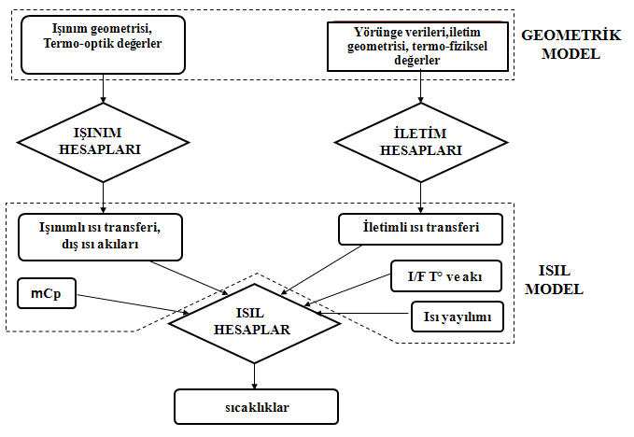

**Şekil 3**. Isıl analiz genel süreç

Alçak yörünge uyduların ısıl analizlerinde doğrudan gelen güneş ısı yükü, dünyadan yansıyarak gelen (albedo) ısı yükü ve doğrudan dünyadan yayılan kızılötesi ısı yükü gözönüne alınır. Yerle dönen uyduların ısıl analizlerinde sadece güneşten gelen ısı yükü göz önüne alınır.

Uydu ısıl tasarımı uydu çalışma koşullarının benzetiminin zorluğu ve maliyeti nedeniyle daha çok bilgisayar ortamında yapılmaktadır. Bu nedenle matematiksel modelleme uyduların tasarımı için büyük önem taşımaktadır.

Matematiksel modellemede enerjinin korunumu göz önüne alınmaktadır. Buna göre uyduyu oluşturan ekipmanların sıcaklıklarının hesaplanmasında her bir ekipman için enerjinin korunumu göz önüne alınarak enerji denklemi yazılır. Bu denklem iletim, ışınım terimleri ve sınır şartlar ( albedo, güneş, dünya ışınımı) ile oluşur. Eş. (1)’ de bu denklem elde edilebilir (Karam, 1998). Basitleştirilmiş ısıl analiz, uydunun belirli bir bölgesinde bir kaç denklemin yazılması ile oluşur. Bu denklemler katsayıları doğrusallaştırılmış bağımsız veya bağımlıdırlar. Ti sıcaklığındaki bir izoısıl i cismi için ısıl kütle (Mc)i ve yüzey radyatör alanı (), uydunun tüm bölgesi için geçerli bir durumdur. Enerji denklemi, ısı üretimi () göz önüne alınarak yazılır. Işınımla j’ye (Tjr sıcaklıklarında) değişim faktörleri  ile, ve j’ye iletimle (Tjr sıcaklıklarında) iletim matrisi Kij (W/K) ile net ısı transferi yazılır. Böylece enerji denklemi aşağıdaki gibi ilk durum Ti (0) için yazılır.

 (1)

Uyduya gelen dış ısı (j’nin bir bölümü) göz önüne alınarak enerji denklemi Ti (0) için yeniden yazılırsa,

 (2)

Bu denklemde, sol taraf uydu elemanın ısıl kapasitansını gösterir. Eşitliğin sağ taraftaki ilk terim çalışma yükünü (uydu elemanlarının ürettiği ısı), ikinci terim net soğurulan ısıyı, ve üçüncü terim ışınımla uzaya atılan ısıyı ve son terimde iç ısı iletimini gösterir. , , ve  doğrudan gelen güneş, dünyadan yansıyarak gelen (albedo) ve doğrudan dünyadan yayılan kızılötesi ışınımı ile ilgili alanlardır. Daimi durum için ve alanın A eşit olması durumu için enerji denklemi aşağıdaki gibi yazılır.

 (3)

Burada, ısıl bağlantılar (couplings), alan, güneş soğurulma (α) ve yayınlama katsayıları (ε) belirlenerek, elektronik elemanların ürettiği ısı ve dışarıdan uyduya gelen ısının bilinmesi ile sıcaklık bulunur. Tüm parametreler kontrol edilmeli ve kombinazyon verilen ısı üretimi için istenilen sıcaklık elde etmek için seçilmelidir.

Uydunun ısıl analizi transfer yörünge (TO) ve yerledönen yörünge (GEO) için yapılır. Transfer yörünge (TO) analizleri, uydunun fırlatılmasından yerledönen yörüngeye yerleşene kadarki kısımları kapsayan analizlerdir. Daha sonra yerledönen yörünge analizleri yapılır. Uydunun yerledönen yörüngesindeki pozisyonuna bağlı olarak gelen güneş ışınımı, uydunun boylam pozisyonuna, güneşe ve dünyaya olan uzaklığa, tutulma zamanına (eclipse) ve uydu geometrisine bağlı olarak değişmektedir. Analizlerin yapılabilmesi için güneşden gelen ışınımın, elektronik elemanların ürettiği ısının, elemanlar arasındaki ısıl birleştirmenin (coupling), yüzey soğurulma katsayısının, yüzey yayınlama katsayısının bilinmesi gerekmektedir.

Yapılan ısıl analizler sonucunda uyduda yer alan elektronik elemanların sıcak ve soğuk durumlar için sıcaklıkları hesaplanmaktadır. Tablo 2 ’de yerle dönen yörüngesi için, uyduda yeralan elektronik elemanlarının hesaplanmış aşırı sıcaklar yer almaktadır. Parametrik yanlışlıkların hesaplanmasında uzay araçları için hazırlanan standartlar kullanılmaktadır.

Tablo 2. Elektronik ekipmanların sıcaklıkları

|  |  |  |  |  |  |
| --- | --- | --- | --- | --- | --- |
| Modül | Elemanlar | Kabul | | Hesaplanmış Aşırı | |
|  |  | Sıcaklıkları | | Sıcaklıklar | |
|  |  | Tmin(oC) | Tmax(oC) | Tmin(oC) | Tmax(oC) |
|  | EPC | -15 | 65 | -7.16 | 39.24 |
| Kuzey | CAMP | -15 | 65 | -6.87 | 39.2 |
| CM | TWT | -15 | 85 | 11.83 | 46.4 |
|  | OMUX | 10 | 80 | 13.54 | 45 |
|  | TCR | -30 | 65 | 3.05 | 33.79 |
|  | EPC | -15 | 65 | -7.01 | 37.83 |
| Güney | CAMP | -15 | 65 | -6.49 | 37.78 |
| CM | TWT | -15 | 85 | 11.72 | 48.49 |
|  | OMUX | 10 | 80 | 12.46 | 47.31 |
|  | Rx | -30 | 65 | -0.18 | 35.02 |

**ISIL KONTROL SİSTEM TESTİ**

Uyduların uzayda içinde bulunacağı çevresel koşulları yerde tam anlamıyla sağlamak için testler uydu montaj entegrasyon ve test (USET) merkezinde yapılmaktadır.

Uydularda ısıl testler, ısıl analizlerden elde edilen sonuçları değerlendirmek ve tasarlanan uydunun tasarımlarının doğrulanması için yapılır. Bir uydu sisteminde ısıl testleri, ekipman, alt-sistem ve sistem seviyesinde yapılmaktadır. Uydunun sistem seviyesindeki testleri ısıl vakum odasında ısıl denge testi (thermal balance test-TBT) ve ısıl döngü testi (thermal cycle test-TCT) olarak iki aşamada gerçekleştirilir. Şekil 4’de ısıl denge ve ısıl döngü testleri görülmektedir.

**ISIL DENGE TESTİ**

Isıl denge testindeki amaç matematik modelleme kullanılarak elde edilen sıcaklık değerlerinin karşılaştırılmasıdır. Isıl denge testi 3 aşamada yapılmaktadır. İlk aşaması olan E1 evresinde faydalı yük ekipmanları tamamen kapalı, platformu oluşturan ekipmanlar çalışır durumda, telemetri komut ve mesafelendirme (TTC) ekipmanları çalışır durumda ve uydu üzerinde bulunan ısıtıcılar açık durumda test yapılmaktadır. İkinci aşama olan E2 evresinde E1 evresinden farklı olarak faydalı yük ekipmanlar yüksüz durumda ve ısıtıcılar kapalı durumda test yapılmaktadır. Üçüncü aşama olan E3 evresinde E1 evresinden farklı olarak faydalı yük ekipmanlar tam yüklü ve ısıtıcılar kapalı durumda test yapılmaktadır.

**ISIL DÖNGÜ TESTİ**

Isıl döngü testi uyduda yer alan ekipmanların vakum odasında ekipmanların çalışma sınır sıcaklık şartlarına maruz bırakılıp performasının kontrol edilmesi için yapılmaktadır. Isıl döngü testi sıcak durum, soğuk durum ve çok soğuk durumları için yapılmaktadır. Toplam sıcak durum ve soğuk durum sayısı her uydu için farklı sayıda olmaktadır. Uyduların ısıl vakum odalarında kalış sürelerinin uzunluğu tekrarlanan sıcak durum ve soğuk durum sayısına bağlı olarak değişmektedir.

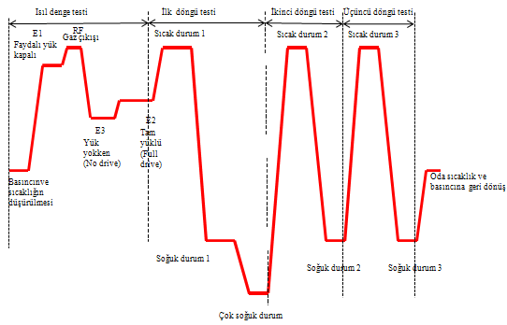

**Şekil 4**. Isıl denge ve ısıl döngü testleri

**SONUÇ**

Bu çalışmada, uydularda ısıl kontrol sistemini oluşturan tasarım, analiz ve test aşamaları incelenmiştir. Isıl Analizler uydu ekipmanlarına enerji kanunu uygulanarak yapılmaktadır. Bir uydunun üzerinde bulunan ekipmanların güvenilir sıcaklıklarda çalışmaları için ısıl kontrol sistemini oluşturan bu üç aşamanın uygulanması gerekmektedir. Tasarımı iyi yapılan bir uydunun analiz sonuçları gerçeğe uygun olacak ve bu da ısıl testlerin daha kısa sürede tamamlanmış olacaktır.

Uydularda yer alan ekipmanların güvenli çalışması için ısı kontrol sisteminin büyük önemi vardır. Bu nedenle ısıl kontrol uygun bir şekilde yapılması gerekmektedir. Ekipmanların güvenilir aralıkta çalışmasını sağlamak için ekipmanın çalışma sıcaklık aralığını sıcaklık limitlerine fazla yaklaşmadan mümkün olduğunca en aza indirmek gerekmektedir. Çalışma sıcaklık limitleri aşılırsa, ekipmanın performansı azalır ve kısa zamanda görevini yerine getiremez.

**KAYNAKLAR**

Brij N. Agrawal., Design of Geosynchronous Spacecraft (First Ed.), Prentice hall, Inc. NJ, 1986.

Bulut, M., Demirel, S., Gülgönül, Ş and Sözbir, N., Battery Thermal Design Conception of Turkish Satellite, Proc. of 6th International Energy Conversion Engineering Conference (IECEC), Cleveland, Ohio, 28 - 30 Jul 2008.

Bulut, M., Gülgönül, Ş and Sözbir, N., Thermal Control Design of TUSAT, Proc. of 6th International Energy Conversion Engineering Conference (IECEC), Cleveland, Ohio, 28 - 30 Jul 2008.

ECSS-E-30 Part 1A: Space Engineering, Mechanical –Part 1: Thermal Control, ESA Publications, 2000.

Gilmore D.G, Editor., Spacecraft Thermal Control Handbook Vol. 1 (2.Ed.) ,The Aerospace Corporation, CA, USA, 2002.

Karam D.R.., Satellite Thermal Control for System Engineers (First Ed.), AIAA, Inc.,VA, 1998.

Pisacane V.L.., Fundamentals of Space Systems (Second Ed.), Oxford Press University, Inc.,NY, 2005.

Sözbir, N., Sözbir, M., Ekmekçi, İ., Saraç, H.İ., ve Çallı, İ., Elektronik Sistemlerin Isı Taşınımı ile Soğutulması, 11. Ulusal Isı Bilimi ve Tekniği Kongresi, Edirne, 17-19 Eylül 1997.

Sözbir, N., Bulut, M., Öktem, M.F, and Kahriman, A.,, TUSAT Haberleşme Uydusunun Isıl Tasarımı, II. Ulusal Havacılık ve Uzay Konferansı, İstanbul, 15-17 Ekim 2008.

Sözbir, N., Bulut, M., Öktem, M.F, and Kahriman, and Chaix, A., Design of Thermal Control Subsystem for TUSAT Telecommunication Satellite, International Conference on Thermal Engineering, Heidelberg, Germany, September 24-26, 2008.

Sözbir, N., ve Aytaş Y.D., Elektronik Sistemlerin Isıl Kontrolü - 1. Bölüm, Termodinamik Dergisi, 64-66, 198, 2009.

Sözbir, N., ve Aytaş Y.D., Elektronik Sistemlerin Isıl Kontrolü - 2. Bölüm, Termodinamik Dergisi, 66-68, 199, 2009.

Sözbir, N., ve Bulut, M., Türksat Haberleşme Uydusunun Isıl Kontrolü, 17. Ulusal Isı Bilimi ve Tekniği Kongresi, Sivas, Türkiye, Haziran 24-27, 2009.

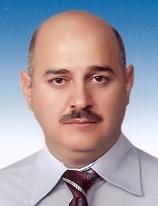

Nedim SÖZBİR, 1965 yılında Kars’ta doğdu. 1986 yılında Yıldız Üniversitesi Kocaeli Mühendislik Fakültesi Makina Mühendisliği Bölümünü bitirdi. 1986-1987 ve 1989-1990 yılları arasında Türkiye Gemi Sanayi Pendik Sulzer Motor Fabrikası’nda Makina Müh. olarak çalıştı. 1987-1989 tarihleri arasında Dz.K.K. Teknik Başkanlığı Gemi Onarım Şübesinde Mak.Atğm. olarak çalıştı. 1991 yılında Yıldız Üniversitesi Fen Bilimleri Enstitüsü Makina Mühendisliği ABD Yüksek Lisans derecesi aldı. 1995 yılında İstanbul Üniversitesi Fen Bilimleri Enstitüsü Makina Mühendisliği ABD Doktora derecesi aldı. 1990-1995 tarihleri arasında Kocaeli Üniversitesi Makina Mühendisliği Bölümünde Ar. Gör. olarak çalıştı. 1994-1995 tarihleri arasında Miami Üniversitesi Makina Müh. Bölümünde Prof. Dr. Sadık Kakaç’la elektronik elemanların ısıl kontrolü konusunu çalıştı. 2000-2004 tarihleri arasında Carnegie Mellon Üniversitesi Makina Müh. Bölümünde Misafir Öğretim Üyesi olarak çalıştı.1995 yılından itibaren Sakarya Üniversitesi Makina Mühendisliği Bölümünde Öğretim Üyesi olarak çalışmaktadır. 2006 yılında bu yana Türksat A.Ş’ de Ar-Ge ve Uydu Tasarım Direktörlüğünde Uydu Termal Tasarım ve AIT danışmanı olarak görev yapmaktadır. 2006-2007 yılları arasında Türksat A.Ş adına Fransa’ da görevli olarak Thales Alenia Space’de Uydu Termal Uzmanı olarak çalıştı. Tübitak Uzay Araştırmaları Enstitüsü, Başuzman Araştırmacı ve Savunma Sanayi Müsteşarlığı, Ar-Ge Panel Üyesidir. Çalışma alanları ısı transferi uygulamaları, sprey ile ısı transferi ve uyduların ısıl kontrolü, entegrasyonu ve testleridir.